Αλλαγή του ύψους εικόνας

Ο Γκάρφιλντ μυρίζεται λαζάνια αλλά δεν μπορεί να τα δει. Ίσως, αν ήταν λίγο πιο ψηλός!

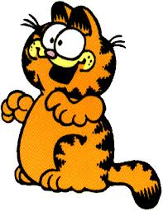

Αλλαγή του πλάτους εικόνας

Ο Γκάρφιλντ αδυνάτισε λίγο. Βοηθείστε τον Γκάρφιλντ να ξαναπαχύνει.

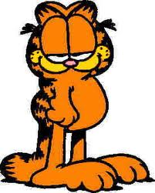

Αντιγραφή και επικόλληση εικόνας

Ένα πιάτο λαζάνια ίσον κανένα. Ο Γκάρφιλντ χρειάζεται τουλάχιστον τρία.
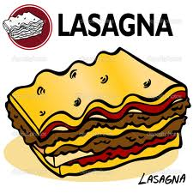
Διαγραφή εικόνας

Όχι ευχαριστώ. Με μπερδεύετε με άλλον….

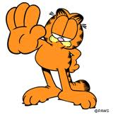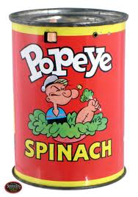

Εισαγωγή αυτόματου σχήματος

Βοηθήστε τον Γκάρφιλντ να ονειρευτεί λαζάνια.

